https://app.presentations.ai/view/FN2mlC

1.日期異常檢測專案 這個專案使用 Python 和 Isolation Forest 算法，從資料庫中的日期欄位檢測異常數據點。支援 SQLite 和 PostgreSQL 兩種資料庫，並提供散點圖可視化。

2.功能 數據生成：模擬交易數據，包括正常和異常日期。 異常檢測：使用 Scikit-learn 的 Isolation Forest 檢測異常日期。 可視化：生成散點圖。 模組化設計：分為數據生成、異常檢測和可視化三個模組。

3.檔案結構 data_generator.py：生成模擬數據並創建資料庫。 anomaly_detection.py：執行異常檢測並整合流程。 visualization.py：繪製散點圖並顯示異常樣本。

4.環境需求 Python 3.9+ Conda（建議使用 Anaconda 或 Miniconda）

5.postgre sql 用podman pod建立

## 資料結構設計

* **資料表**：transactions
* **欄位**（13 個）：
  + id (SERIAL PRIMARY KEY)
  + trans_date (TEXT)：交易日期
  + amount (REAL)：交易金額
  + customer_id (INTEGER)：客戶ID
  + merchant_id (INTEGER)：商家ID
  + payment_method (TEXT)：付款方式
  + transaction_type (TEXT)：交易類型
  + currency (TEXT)：貨幣
  + location (TEXT)：交易地點
  + status (TEXT)：交易狀態
  + credit_limit (REAL)：信用額度
  + installment_plan (TEXT)：分期計劃
  + fraud_flag (INTEGER)：詐欺標記

## 異常檢測流程

* **流程**：
  1. 從 config.json 讀取 設定
  2. 連線並查詢 transactions 表
  3. 日期轉換：計算 days_since
  4. 多特徵檢測：
     + 特徵：days_since, amount, credit_limit
     + 算法：Isolation Forest
  5. 輸出統計並繪製散點圖

1.安裝miniconda

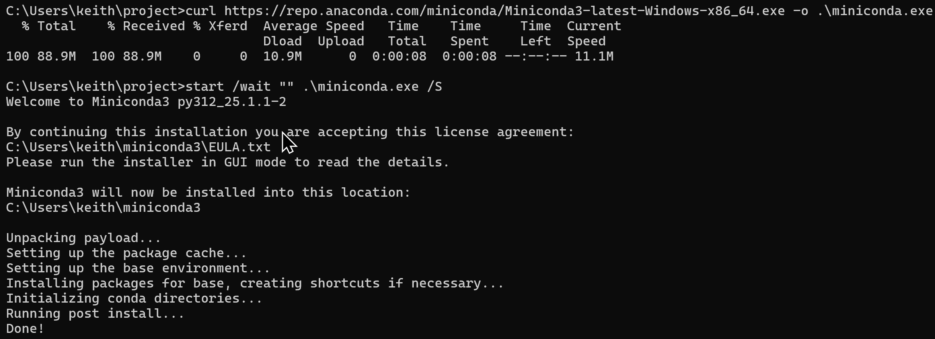

2.安裝PODMAN

2-1.開啟WINDOWS 虛擬化功能並更新WSL

dism.exe /online /enable-feature /featurename:VirtualMachinePlatform /all /norestart

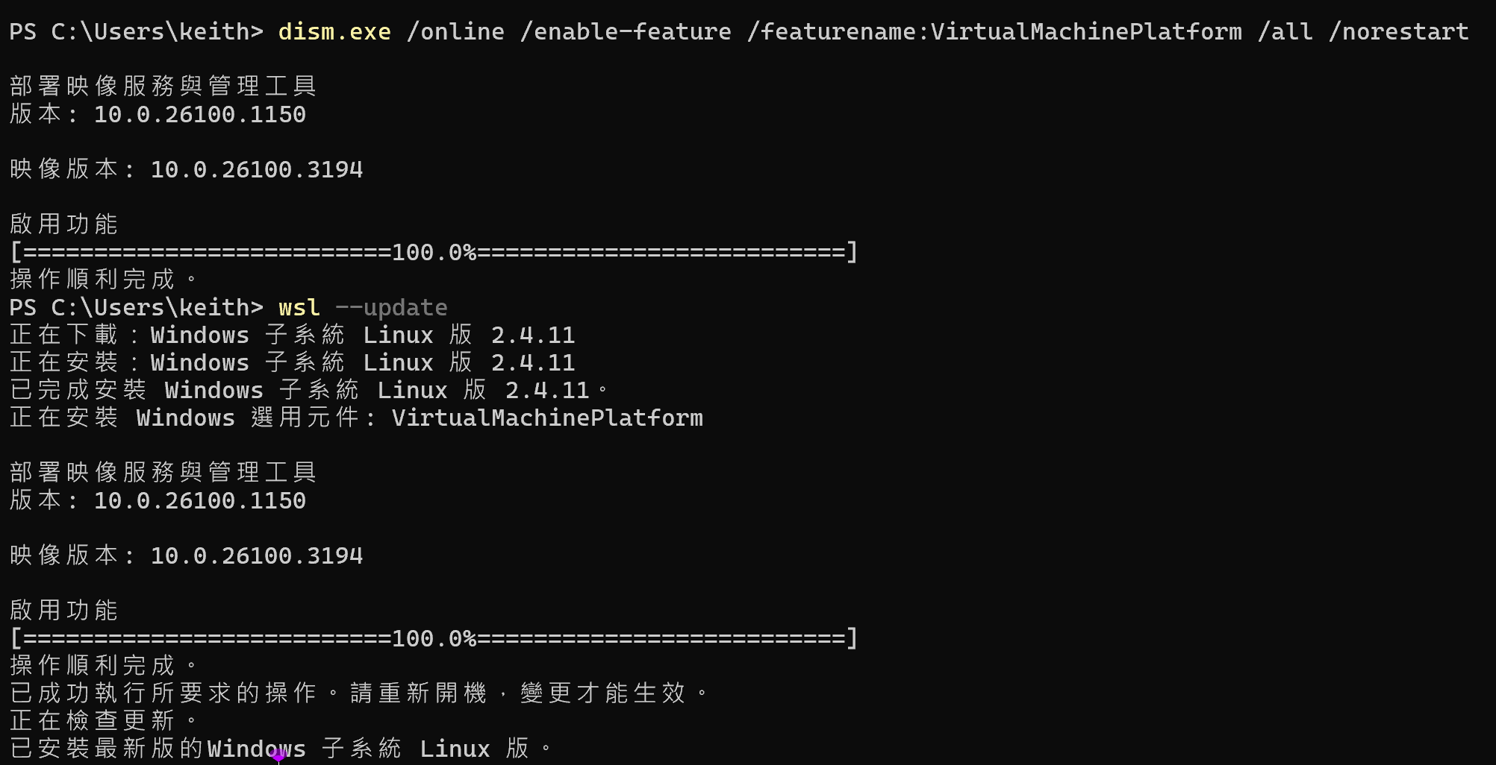 2-2. 官網下載X64版本

3.

可以改為微軟黑體(Microsoft JhengHei)

「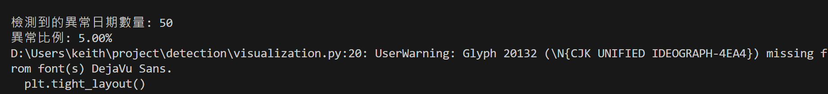

4.

經嘗試,此模型大致可以分出過遠的與未來的交易日期(離群值異常)

4-1.一維(日期)

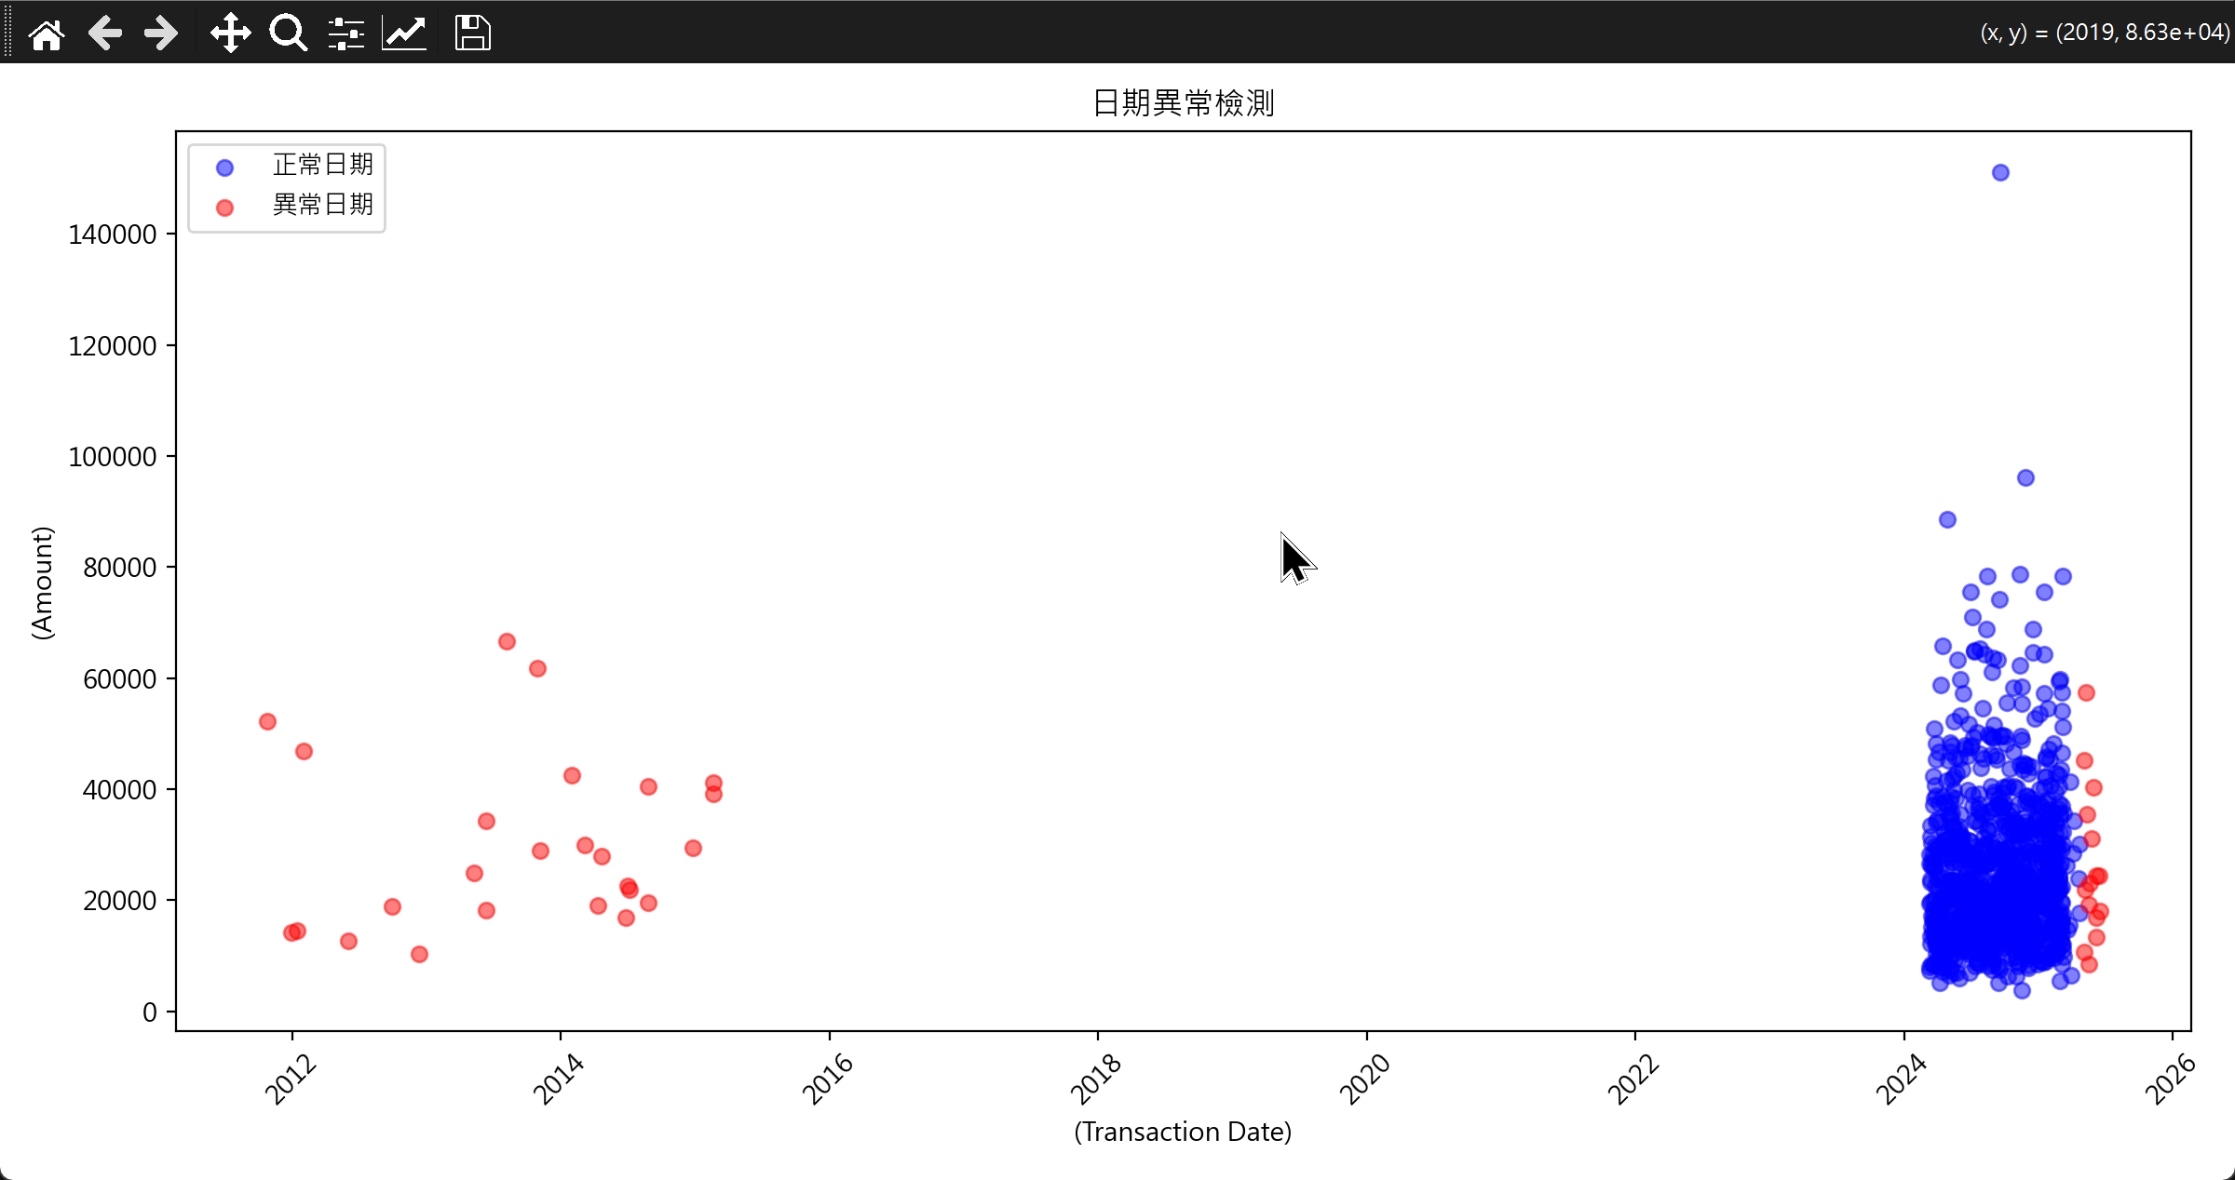

增加懸停功能

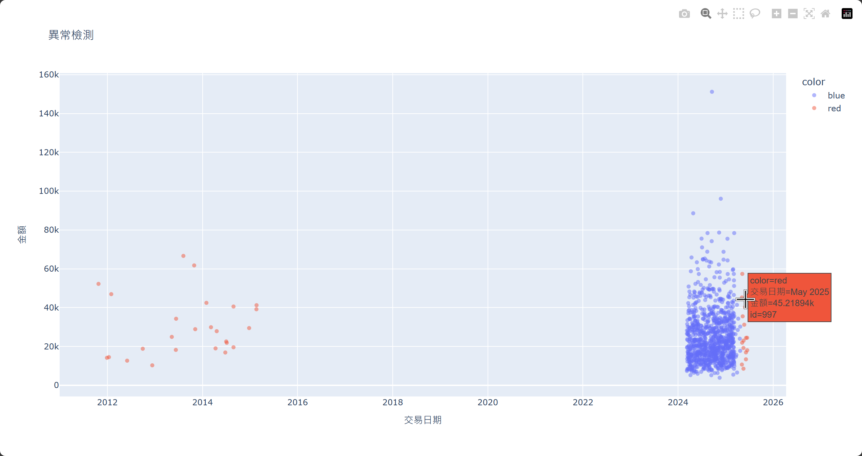

4-2.二維(日期+金額)

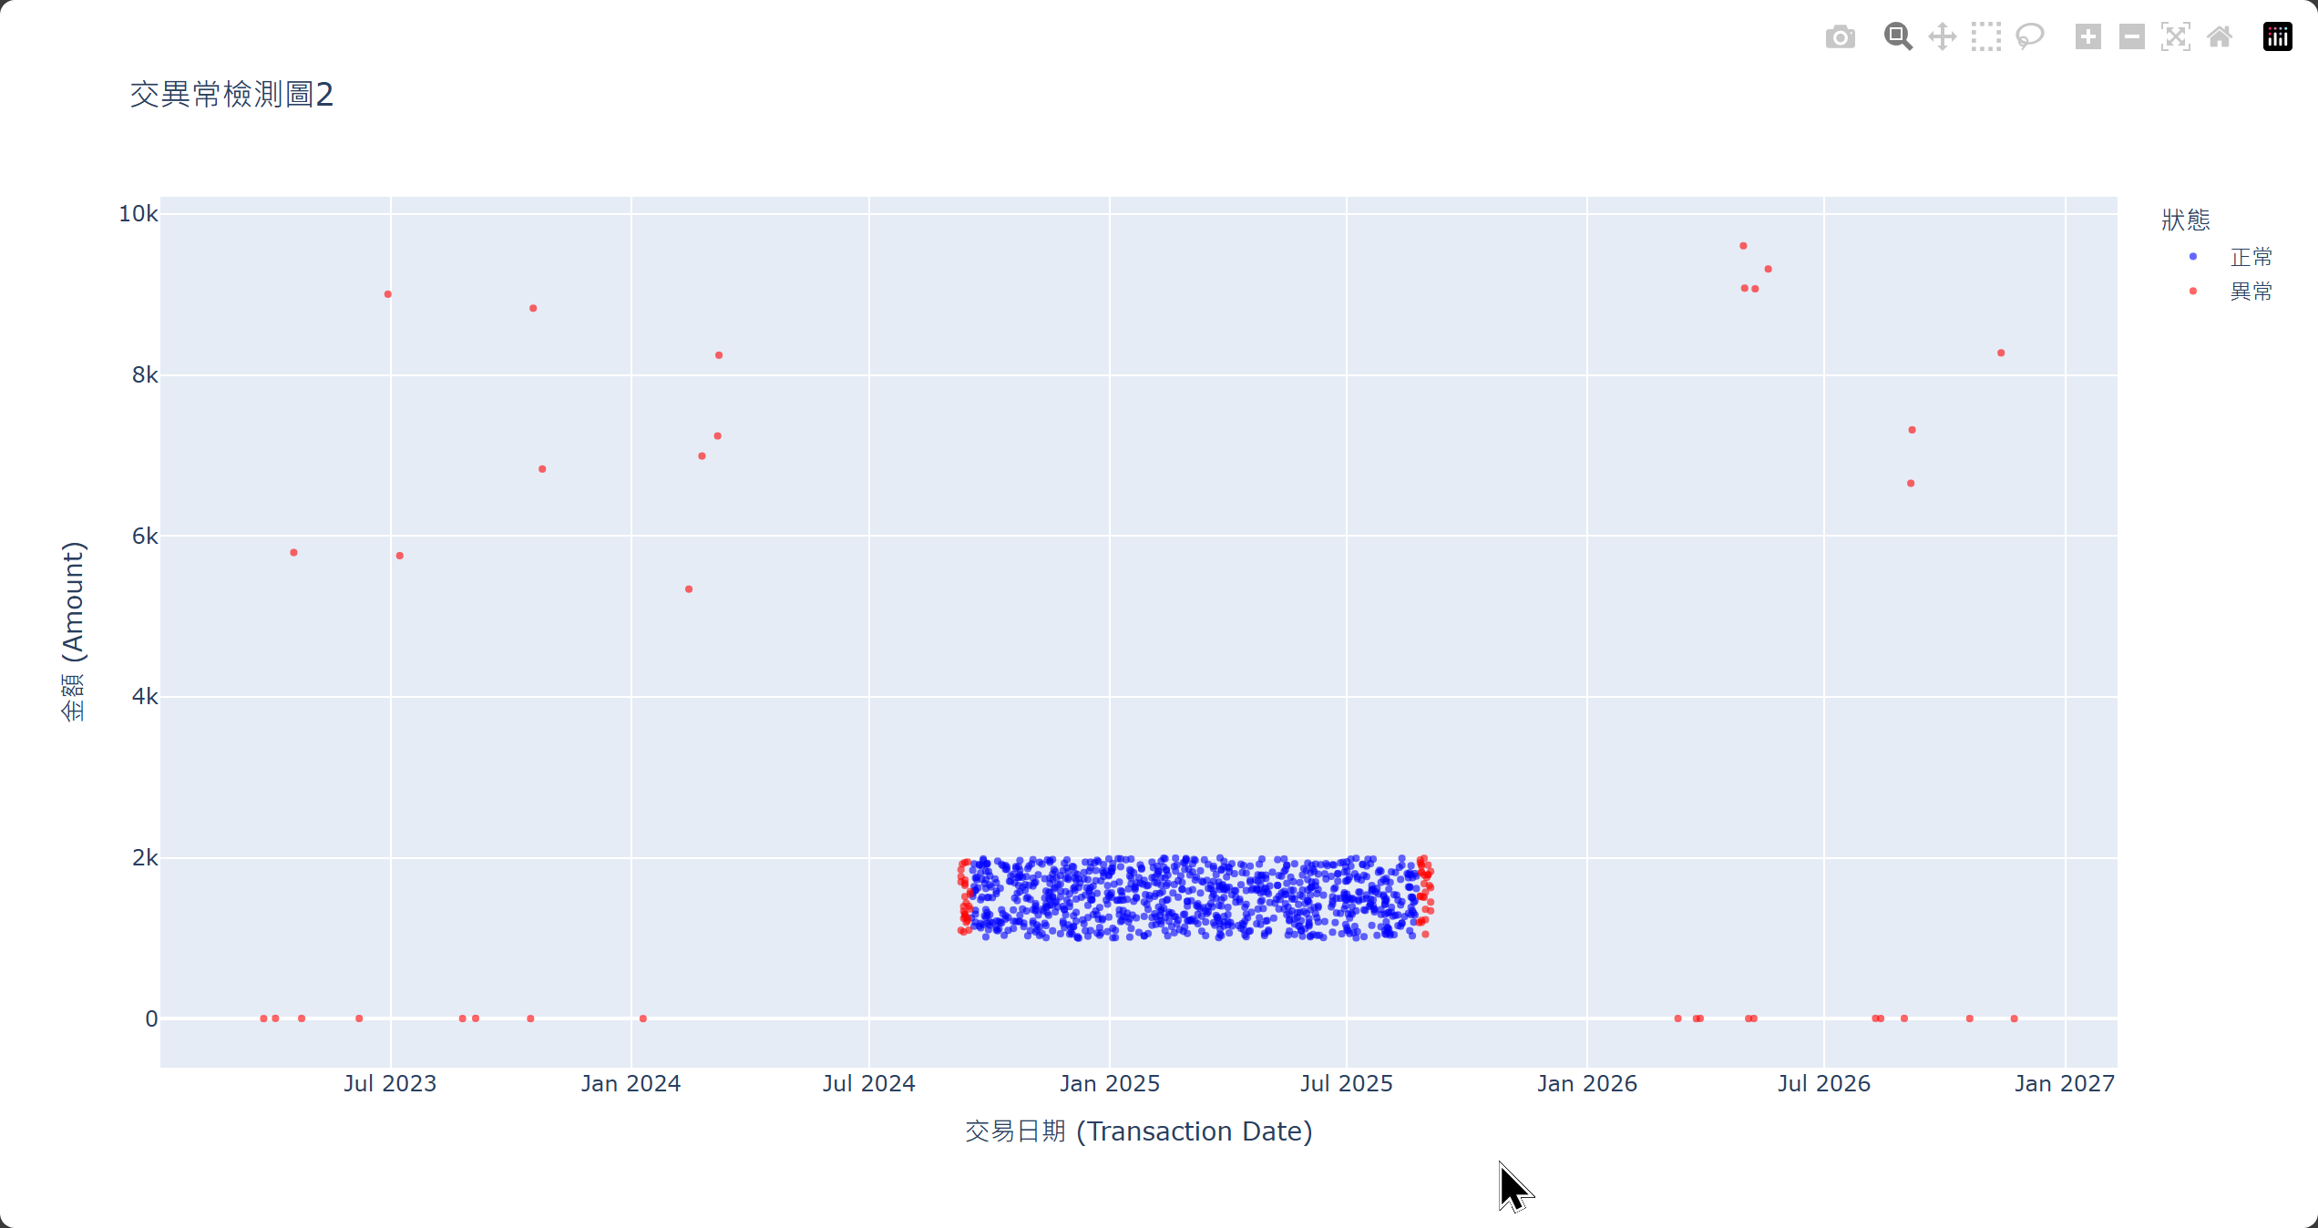

4-3.三維(日期+金額+信用額度)

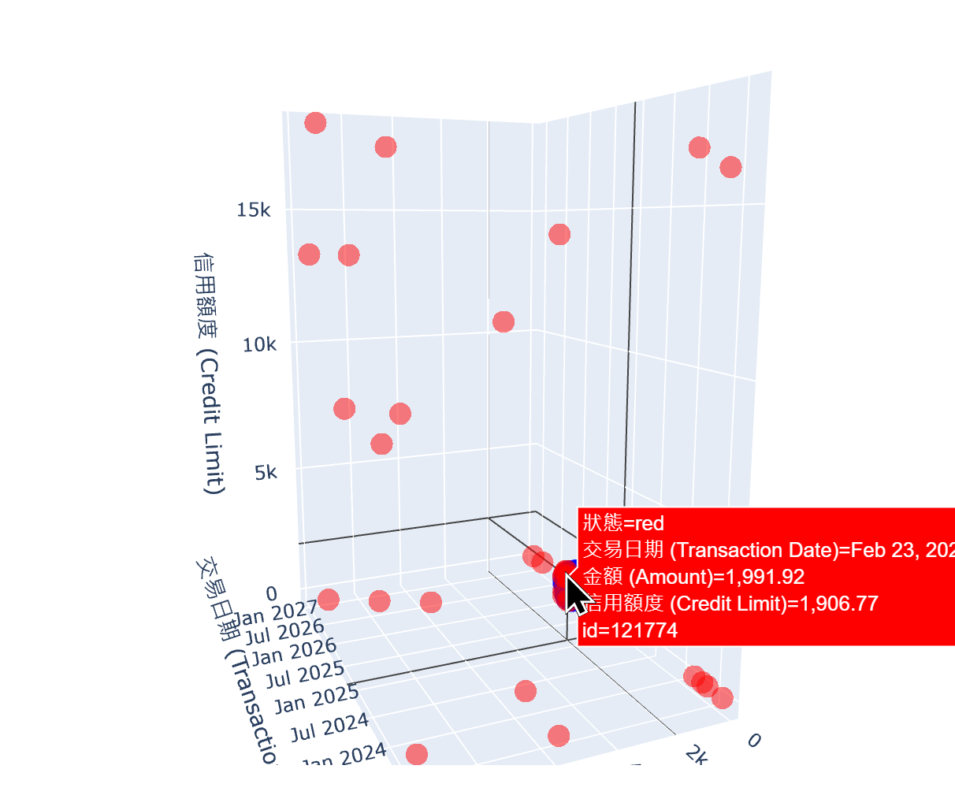

發現信用額度並沒有正確的被異常檢測出來

增加標準化亦即把值歸在0~1之間

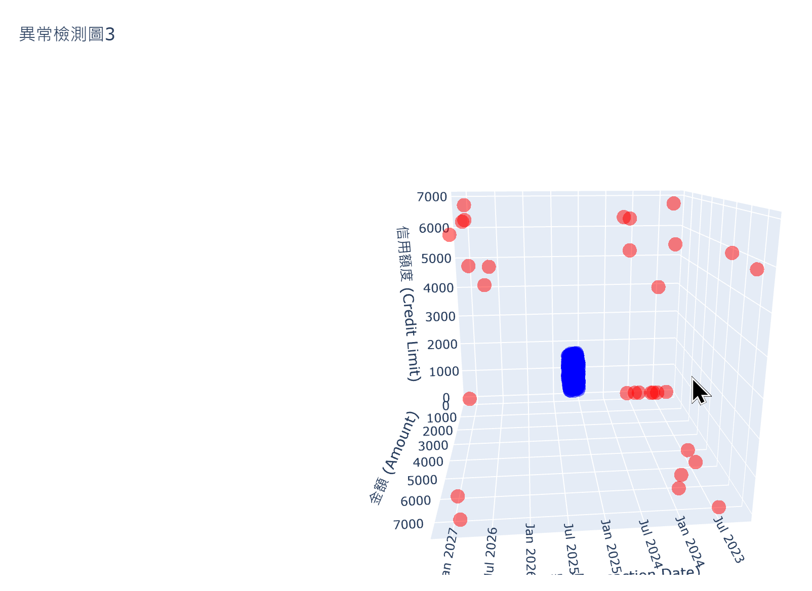

筆數放大至十萬筆

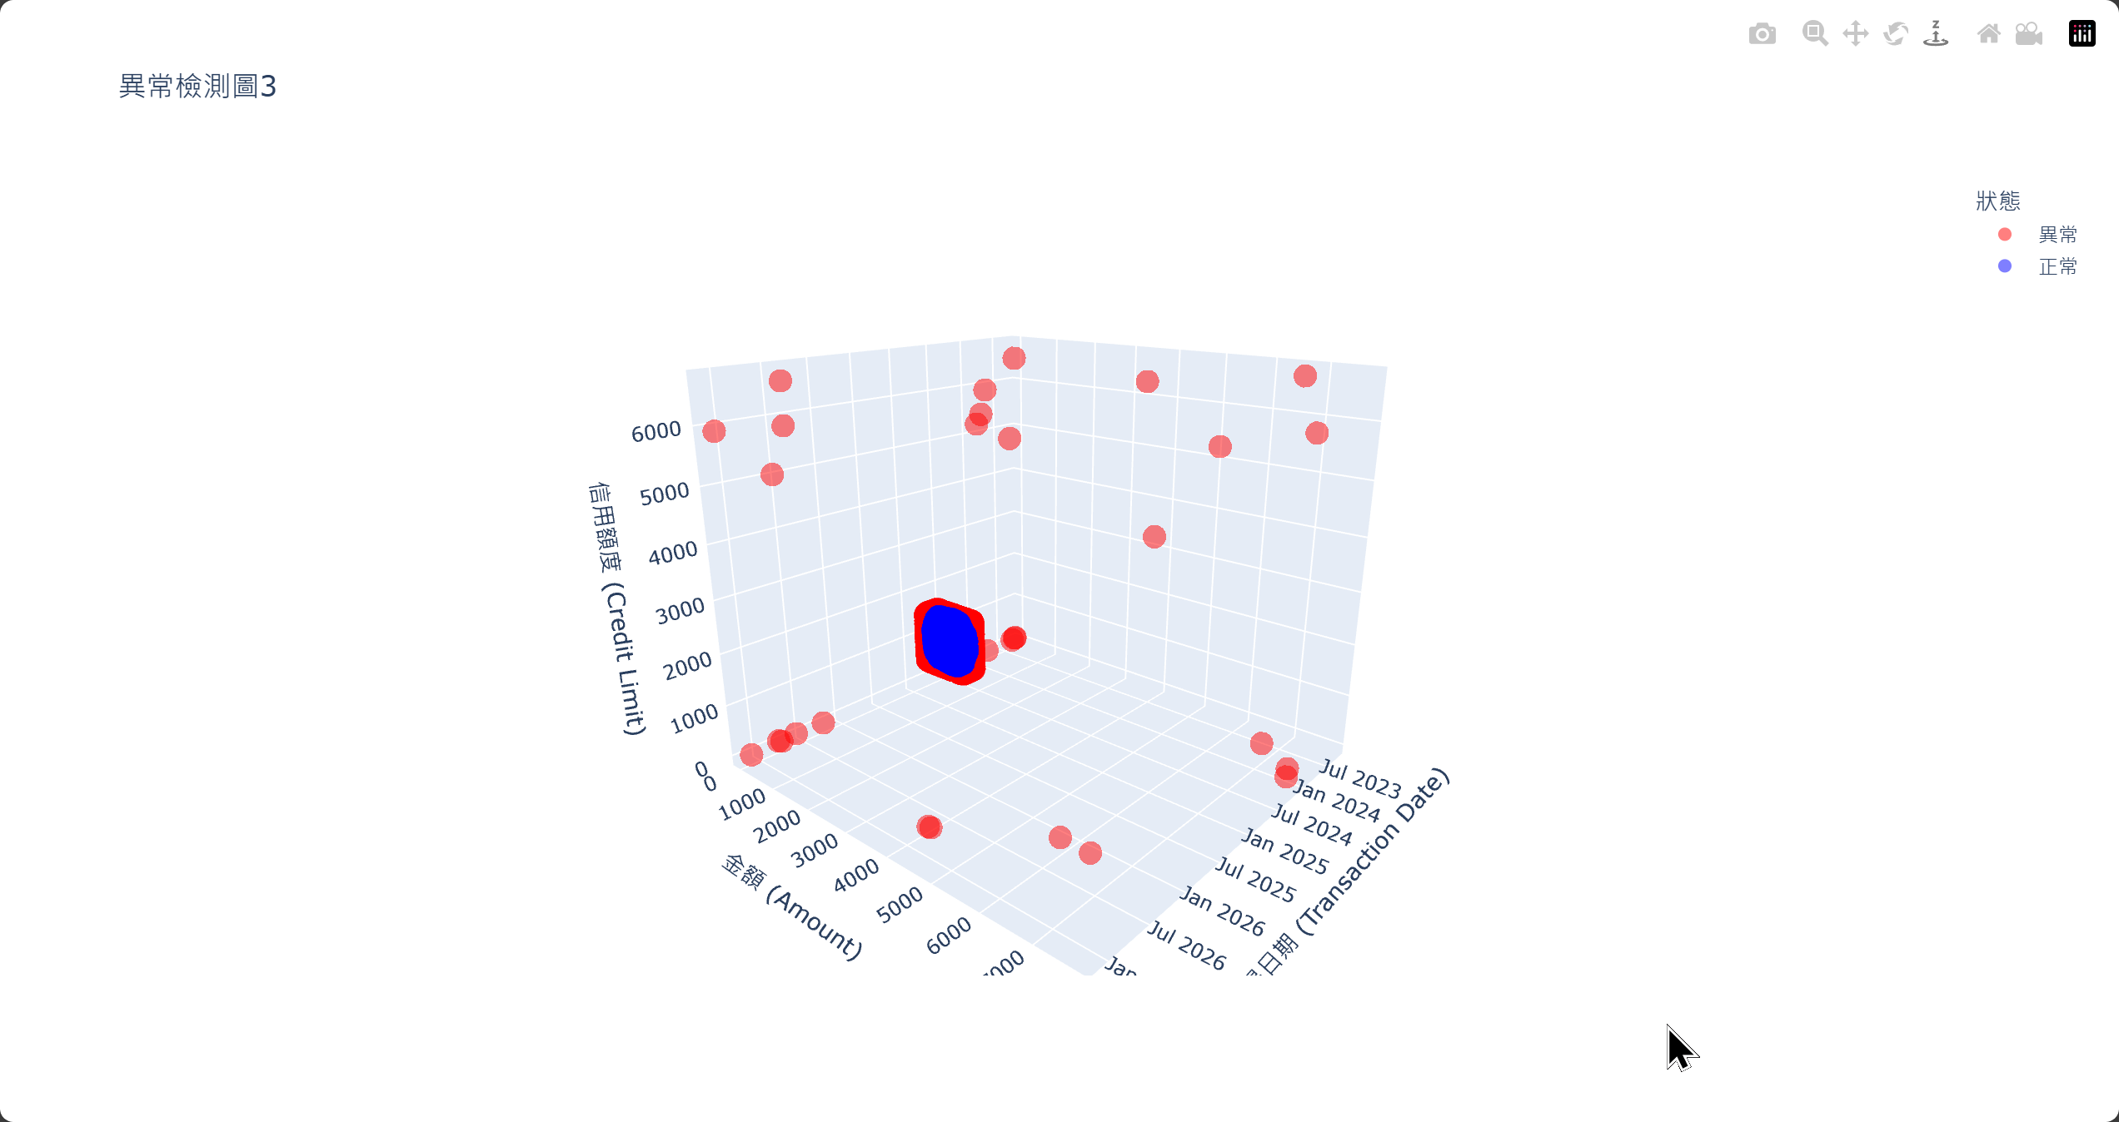

成功



